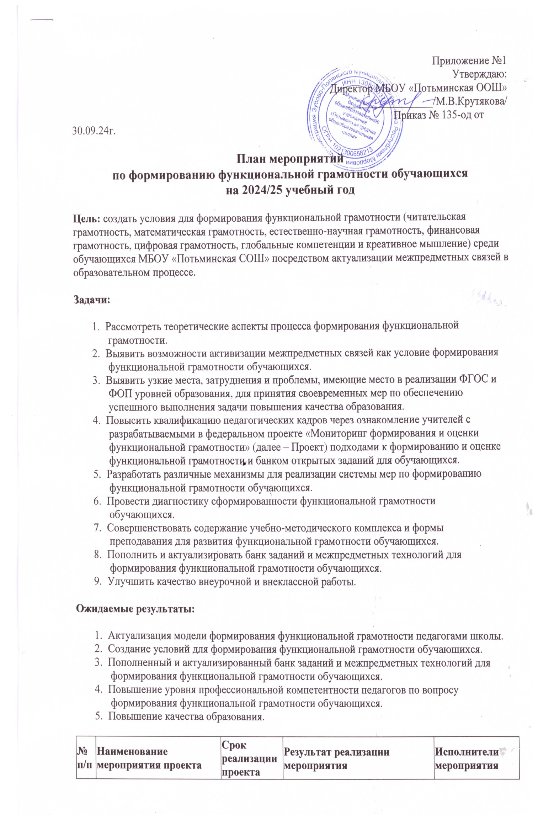

|  |  |  |  |  |
| --- | --- | --- | --- | --- |
| **ЭТАП 1. Подготовительный** | | | | |
| 1 | Корректировка внутришкольной системной модели формирования функциональной грамотности обучающихся | Август | Внутришкольная системная модель формирования функциональной грамотности обучающихся | Директор, заместитель директора по УР |
| 2 | Корректировка локальных актов, обеспечивающих реализацию плана по формированию функциональной грамотности обучающихся в школе | Август–сентябрь | Комплекс утвержденных локальных актов | Заместитель директора по УР |
| 3 | Включение в план внеурочной деятельности курсов, направленных на формирование функциональной грамотности | Август | курсы в планах внеурочной деятельности ООП НОО. | Заместитель директора по ВР |
| 4 | Разработка учебных программ курсов внеурочной деятельности по формированию функциональной грамотности | Август | Рабочие программы учебных курсов внеурочной деятельности | Заместитель директора по ВР, педагоги |
| 5 | Включение в график оценочных процедур на 2024/25 учебный год для оценки читательской и цифровой грамотности, предусмотренные ФОП ООО и ФОП СОО | Август–сентябрь | Включены оценочные процедуры:   * для проверки читательской грамотности – письменная работа на межпредметной основе в 5,6-х и 10-х классах; * для проверки цифровой грамотности – практическая работа в сочетании с письменной (компьютеризованной) частью в 7-х и 9-х классах * Экспертная оценка процесса и результатов выполнения групповых и индивидуальных учебных исследований и проектов 10-11 классы | Заместитель директора по УР |
| 6 | Разработка памятки для участников образовательных отношений «Функциональная грамотность и ее компоненты» | Август–сентябрь | Информирование участников образовательных отношений | заместитель директора по УР |
| 7 | Родительские собрания «Функциональная грамотность как образовательный результат» | Октябрь–декабрь | Информирование родителей | классные руководители |
| 8 | Актуализация информационно-справочного раздела «Функциональная грамотность» на сайте школы | Август | Информирование всех участников образовательных отношений | технический специалист |
| 9 | Формирование базы данных обучающихся 8–9-х классов на 2024/25 учебный год | Сентябрь | База данных обучающихся 8–9-х классов | Замдиректора по УР |
| 10 | Актуализация на 2024/25 учебный год базы учителей, участвующих в формировании функциональной грамотности обучающихся 8–9-х классов по направлениям: читательская грамотность, математическая грамотность, естественно-научная грамотность, финансовая грамотность, цифровая грамотность, глобальные компетенции и креативное мышление | Сентябрь | База данных учителей, участвующих в формировании функциональной грамотности | Замдиректора по УР |
| 11 | Пополнение и актуализация банка оценочных материалов на основе банка заданий, в том числе разработанных ФГБНУ «Институт стратегии развития образования Российской академии образования» | Сентябрь | Актуализированный и пополненный школьный банк оценочных материалов | Замдиректора по УР, руководители МО |
| 12 | Участие в семинаре «Опыт реализации содержания и форм активизации межпредметных связей для формирования функциональной грамотности» | Октябрь | Повышение профессиональной компетентности по вопросу формирования функциональной грамотности | Зам. директора по УР |
| 13 | Проведение инструктивных совещаний по вопросам формирования и оценки функциональной грамотности школьников | в течение года | Повышение профессиональной компетентности по вопросу формирования функциональной грамотности | Замдиректора по УР |
| **ЭТАП 2. Практический** | | | | |
| 1 | Внедрение в учебный процесс практико-ориентированных заданий для оценки функциональной грамотности | В течение года | Аналитическая справка по итогам посещения уроков | Зам.директора по УР, педагоги |
| 2 | Проведение диагностики для выявления уровня сформированности функциональной грамотности у обучающихся 5-х, 10-х классов | Сентябрь | Аналитическая справка о результатах проведения стартовой диагностики | Заместитель директора по УР, педагоги |
| 3 | Проведение оценки функциональной грамотности обучающихся 8–9-х классов (по материалам банка заданий для оценки функциональной грамотности, расположенных на платформе РЭШ | Октябрь-ноябрь | Аналитическая справка о результатах оценки функциональной грамотности обучающихся 8–9-х классов | Заместитель директора по УР |
| 4 | Проведение письменной работы на межпредметной основе для проверки читательской грамотности в 5, 6-х | сентябрь, Ноябрь | Аналитическая справка о результатах оценки читательской грамотности в 6-х и 5-х классах | Заместитель директора по УР |
|  | Всероссийский онлайн-зачет по финансовой грамотности | 1-26 ноября 2024 |  |  |
| 5 | Проведение практической работы в сочетании с письменной (компьютеризованной) частью для проверки цифровой грамотности | апрель | Аналитическая справка о результатах оценки цифровой грамотности в 8-х и 10-х классах | Заместитель директора по УР |
| 6 | Проведение курсов «Функциональная грамотность» | В течение года | Повышение уровня функциональной грамотности обучающихся | Педагоги |
| 7 | Проведение курсов внеурочной деятельности по направлениям функциональной грамотности | В течение года | Курсы внеурочной деятельности:  «Функциональная грамотность», «Чтение с увлечением», «Смысловое чтение и работа с книгой», «Книголюбы», «Читалочка»,  «В гости к книги» | Зам. директора по ВР |
| 8 | Методический семинар «Опыт реализации содержания и форм активизации межпредметных связей для формирования функциональной грамотности» | январь | Учителя обменялись опытом реализации содержания и форм активизации межпредметных связей для формирования функциональной грамотности | Руководители МО учителей, зам. дир. по УР |
| 9 | Мониторинг уровня сформированности разных видов компетенций в рамках функциональной грамотности:   * ноябрь – естественно-научная грамотность, читательская, математическая в 8-9-х классах; * январь, май – читательская грамотность во 2–4-х классах; * март – математическая грамотность в 5–7-х классах; * май – индивидуальный проект в 10-х классах | В течение года | Аналитическая справка по результатам контроля уровня сформированности функциональной грамотности обучающихся | Заместитель директора по УР, руководители ШМО |
| 10 | Мониторинг «Оценка уровня владения педагогами технологиями формирования функциональной грамотности обучающихся» | январь | Аналитическая справка «Уровень владения педагогами технологиями формирования функциональной грамотности обучающихся» | Зам. директора по УР |
| 11 | Проведение внеклассных мероприятий, формирующих глобальные компетенции | В течение года | Справки по итогам посещения внеклассных мероприятий | Зам. директора по ВР |
| 12 | Проведение школьной олимпиады по функциональной грамотности обучающихся | январь | Повышение уровня функциональной грамотности обучающихся | Зам. директора по УР |
| 13 | Методический совет по теме «Формирование глобальных компетенций на уроках и во внеурочной деятельности» | Декабрь | Решение методического совета.  Методические рекомендации «Дидактические материалы по формированию глобальных компетенций на уроках и во внеурочной деятельности» | Замдиректора по ВР |
| 14 | Организация работы по повышению квалификации учителей по вопросам формирования функциональной грамотности обучающихся | В течение года | Развитие профессиональных компетенций учителей по вопросам формирования функциональной грамотности учеников | Замдиректора по УР |
| 15 | Формирование банка лучших педагогических практик по формированию функциональной грамотности обучающихся | В течение года | Банк лучших практик учителей школы по формированию функциональной грамотности обучающихся | Руководители ШМО |
| 16 | Обобщение инновационного опыта педагогов школы и представление опыта на заседаниях методических объединений | Март–апрель | Освоение педагогами методики образовательного процесса в соответствии с целью и задачами плана | Заместитель директора по УР, руководители ШМО |
| 17 | Мониторинг реализации мероприятий плана работы | май | отчет | заместитель директора по УР |
| **ЭТАП 3. Рефлексивно-оценочный** | | | | |
| 1 | Анализ качества результатов учеников на всероссийских проверочных работах | Май | Анализ результатов ВПР | Заместитель директора по УР |
| 2 | Анализ результатов обучающихся на внешних оценочных процедурах по функциональной грамотности | Май | Анализ результатов внешних оценочных процедур | Заместитель директора по УР |
| 3 | Анализ реализации плана работы, обобщение опыта | Июнь | выпуск методического пособия с материалами по реализации плана по формированию функциональной грамотности | Заместитель директора по УР, руководители ШМО |
|  | Проведение мастер-классов педагогов «Лучшие практики формирования функциональной грамотности» | Август | Проведение мастер-классов, | Заместитель директора по УР, педагоги |